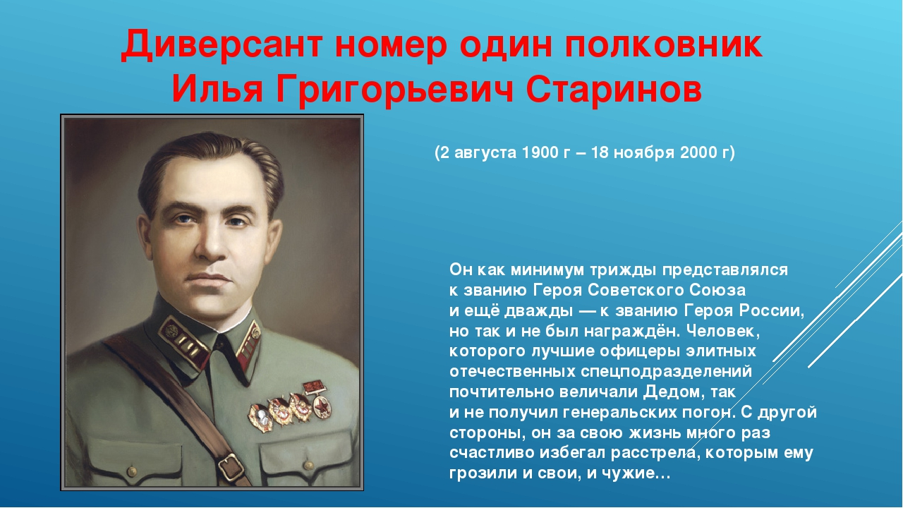

Фильм посвящен удивительной судьбе длиною в век уникального человека, талантливого ученого и военного.
ИЛЬЯ ГРИГОРЬЕВИЧ СТАРИНОВ - "ДЕДУШКА СОВЕТСКОГО СПЕЦНАЗА"
Илья Григорьевич Старинов (20 июля 1900 г. - 18 ноября 2000 г.) - советский военный деятель, полковник, партизан-диверсант, «дедушка советского спецназа».

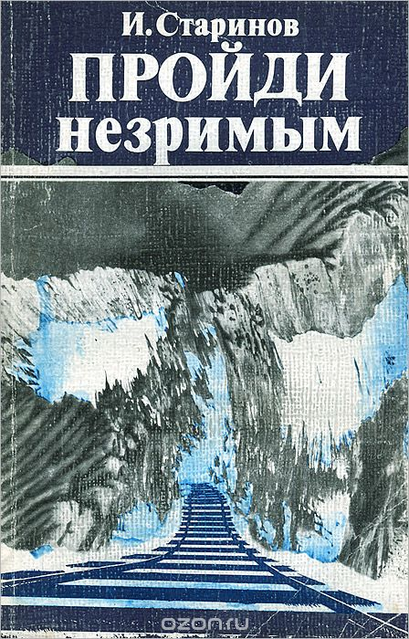 | 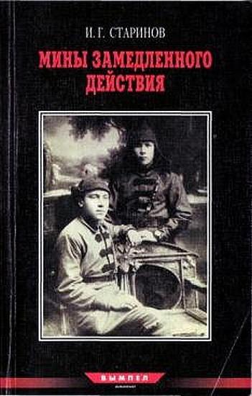 | 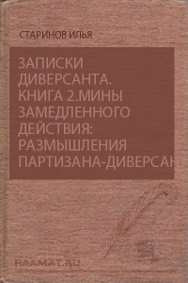 |  | 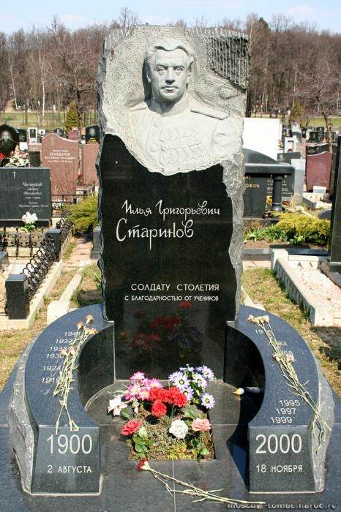
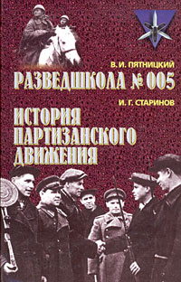 | 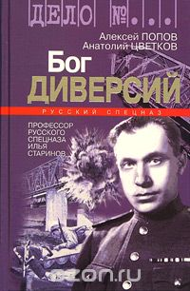 | 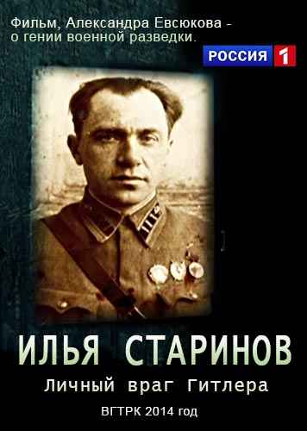
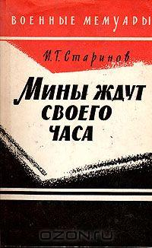 | 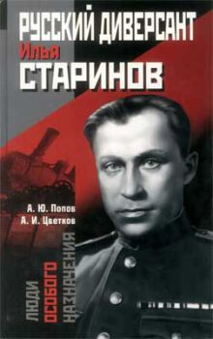 |  | 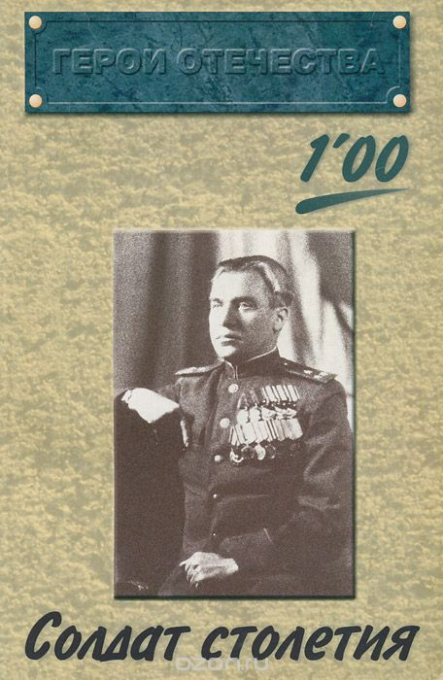

Читайте его книги и книги об этой легендарной личности.

